

Nieuwsbrief 3
17-09-2026

Stichting Jongerentheater Quint
De leerlingen van groep 3 t/m 8 gaan vrijdag 18 september naar het Isala theater.
Ze gaan een voorstelling bezoeken “MULAN”. Deze start om 12.15u en duurt 90 minuten. (dus tot 13.45u)
Let op! De kinderen zijn iets later terug op school!!
Nog even de huisregels van Isala Theater:
🚫 Huisregels *Geen mobiele telefoons tijdens de voorstelling. *Geen eten of drinken in de zaal (lunchen in het theater is helaas niet toegestaan). *Geen gegil en absoluut niet spugen (wat helaas in het verleden wel eens is voorgekomen).
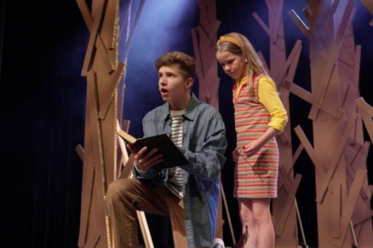


Week tegen pesten Maandag 21 september t/m 25 september is de week tegen pesten. Jaarlijks organiseert Stichting School & Veiligheid de Week tegen Pesten in september. Want het begin van het schooljaar is een belangrijk moment om te werken aan een veilig en positief schoolklimaat. Dit jaar is het thema ‘Een plek voor iedereen! Toch?’ Want een school is pas veilig als iedere leerling zich gezien, gehoord en gewaardeerd voelt.

Kinderboekenweek De kinderboekenweek start op woensdag 30 september en duurt tot en met zondag 11 oktober en heeft als thema “Spot aan!” De werkgroep is al druk bezig met het voorbereiden van leuke activiteiten.


Veilig de herfst in: Zorg dat je gezien wordt op de fiets De herfst komt er weer aan. Dat betekent prachtig gekleurde bladeren, maar helaas ook kortere dagen, herfststormen en flinke regenbuien. Juist in de schemering en bij slecht weer ben je als fietser erg kwetsbaar in het verkeer. Een goede zichtbaarheid is nu letterlijk van levensbelang. Loop samen even deze snelle veiligheidscheck langs: * Zet je lichten aan: Controleer of je voor- en achterlicht het goed doen. Batterijen leeg? Vervang ze direct. Losse lampjes mag ook, als ze maar goed zichtbaar op je fiets of kleding zitten (niet knipperend!). *Zorg voor reflectie: Reflectoren op je trappers, wielen of achterkant vallen enorm op als er koplampen op schijnen. *Kies voor opvallende kleding: Donkere jassen zijn in het donker bijna onzichtbaar. Draag een jas met een lichte kleur of gebruik een handig reflecterend vestje of een hoes over je rugzak. *Houd je aandacht op de weg: Regen, vallende bladeren en harde wind vragen om extra alertheid. Laat je telefoon dus lekker in je zak zitten.
Laten we er samen voor zorgen dat iedereen deze herfst weer veilig thuiskomt.
Veilig fietsen begint bij jezelf.
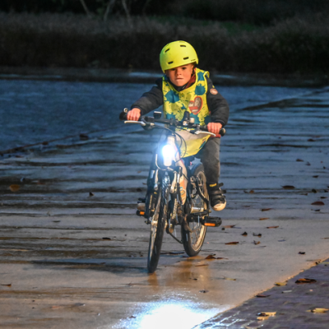

Lessen op Kinderboerderij de Hooiberg
De Hooiberg is een onderdeel van de kinderboerderij en ontwikkelt en verzorgt natuur- en milieulessen voor het onderwijs in Capelle aan den IJssel. Daarmee begon het centrum in 1998. In het schooljaar 1999/ 2000 kwam het eerste jaarprogramma uit. In de afgelopen jaren zijn zo’n 25 lesthema’s ontwikkeld; dat gaat van waterdieren en waterkwaliteit naar energie & klimaatverandering, “Afval, wat doe je d’r aan?”, herfst-, winter- en lentelessen voor de onderbouw, lessen over insecten, bijen en reptielen en amfibieën, vogels in het Hitland, geneeskrachtige planten tot een lescyclus over het leven in ijzertijd.
Al deze lesactiviteiten zijn hoofdzakelijk gericht op het basisonderwijs.
Naast het basisonderwijs staan we open voor andere doelgroepen. Af en toe worden er ook activiteiten voor volwassenen en het voortgezet onderwijs verzorgd. Stonden de lessen aan het begin op zich, langzamerhand is er in het lesaanbod een leerlijn aangebracht waarbij tevens rekening gehouden wordt met het natuur- en milieubeleid van de gemeente Capelle aan den IJssel.
De lessen voor Ontdekrijk dit schooljaar:
vr 25-09-2026 | 11:30 - 13:30 | Herfstles | Groep 1+2
vr 12-03-2027 | 11:30 - 13:30 | Lenteles | Groep 3 en 4
vr 09-04-2027 | 11:30 - 13:30 | Vogels in de stad | Groep 8
vr 25-06-2027 | 11:30 - 13:30 | Vogels in de stad | Groep 5
vr 02-07-2027 | 11:30 - 13:30 | Vogels in de stad | Groep 6
vr 02-07-2027 | 11:30 - 13:30 | Vogels in de stad | Groep 7
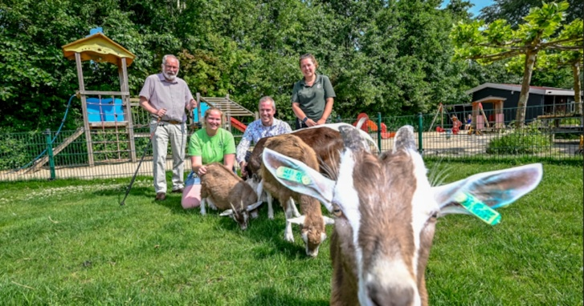


10 jaar Blick op onderwijs
Blick bruist! Een jubileumjaar vol trots, verbinding en waardering. Donderdag 10 september extra in het zonnetje gezet en heeft personeel van Ontdekrijk heerlijke taart gekregen van onze hoofdkantoor. Dat was smullen geblazen.

Ziek melden
Wanneer uw kind ziek is of om een andere reden die dag later is of niet op school aanwezig kan zijn, meld dit dan telefonisch tussen 08.00 uur en 08.30 uur via ons telefoonnummer 010-4500550. U kunt ook mailen naar info-ontdekrijk@blickoponderwijs.nl tussen 08:00 – 08:30 uur.

Als uw kind na het weekend nog steeds ziek is zou u dan naar school willen bellen? Wij hoeven ons dan niet af te vragen of uw kind nog ziek is of dat er misschien iets onderweg naar school gebeurd zou kunnen zijn.

Verandering in uw basisadministratie
Gaat u verhuizen? Heeft u een nieuw telefoonnummer? Gebruikt u een ander e-mailadres? Graag mailen naar info-ontdekrijk@blickoponderwijs.nl
(graag de voornaam en achternaam van uw kind erbij vermelden)

Aanmelden nieuwe leerlingen
Wordt uw zoon of dochter binnenkort 4 jaar of kent u iemand die een zoon of dochter heeft die (binnenkort) 4 jaar wordt? Neem dan contact op met de directie voor een rondleiding of vul het online web formulier in op de website. Om er zeker van te zijn dat een (veel) jonger broertje of zusje van uw schoolgaande kind ook bij ons ingeschreven staat kunt u daarvoor ook contact opnemen met Jamina Bougrine, sociaal deskundig medewerker.

Vakantierooster en vrije dagen 2026 – 2027 Studiedag 05-10-2026 Herfstvakantie 17-10-2026 t/m 25-10-2026 Studiedag 09-11-2026 Calamiteiten dag 18-12-2026 Kerstvakantie 19-12-2026 t/m 03-01-2027 Studiedag 12-02-2027 Voorjaarsvakantie 20-02-2027 t/m 28-02-2027 Studiedag 09-03-2027 Goede Vrijdag 26-03-2027 Paasmaandag 29-03-2027 Studiedag 21-04-2027 Meivakantie 24-04-2027 t/m 09-05-2027 Pinkstermaandag 17-05-2027 Studiedag 01-07-2027 Calamiteiten dag 16-07-2027 Zomervakantie 17-07-2027 t/m 29-08-2027

Verlof voor vakantie?? De hoofdregel is dat schoolgaande kinderen alleen tijdens de vastgestelde vakantieperiodes op vakantie kunnen. In de leerplichtwet van 1968 zijn er een aantal uitzonderingen op die hoofdregel genomen. Elk jaar doen ouders een verzoek om in aanmerking te mogen komen voor vrijstelling van schoolbezoek, om op vakantie te gaan buiten de schoolvakanties om. U dient hiervoor altijd een verzoek in te dienen bij de directeur van de school en het aanvraagformulier in te dienen. Op dit aanvraagformulier staat duidelijk omschreven onder welke voorwaarden de directeur toestemming kan geven. Helaas voldoen een aantal verzoeken niet aan deze voorwaarden en kan er dus geen extra verlof gegeven worden. Ontdekrijk wilt u nadrukkelijk vragen om géén vakanties te plannen buiten de schoolvakanties om en alleen een aanvraag in te dienen als u ook echt aan de voorwaarden voldoet. De school maar ook u kunt beboet worden wanneer er ten onrechte verlof wordt verleend of aangevraagd. Tot slot moet ik u melden dat Ontdekrijk ook dit jaar door leerplicht gecontroleerd zal worden op verlof en verzuim.


